КОНСУЛЬТАЦИЯ ДЛЯ РОДИТЕЛЕЙ
«ЗДОРОВАЯ ПИЩА — ЗАЛОГ АКТИВНОСТИ РЕБЕНКА»

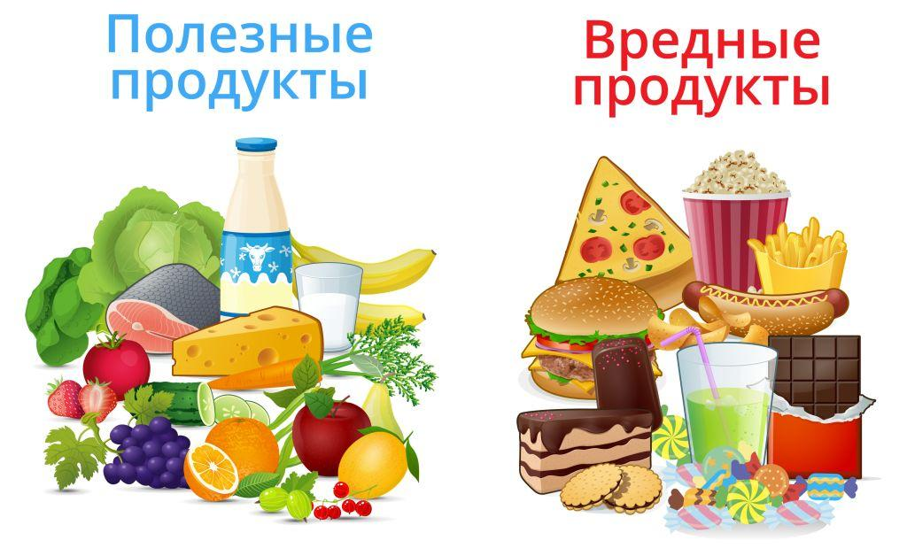
«Наша пища должна быть нашим лекарством, а наше лекарство должно быть нашей пищей», — Гиппократ.
Дошкольный возраст характеризуется высокой активностью и большими энергетическими затратами, быстрым физическим ростом и развитием интеллектуальных способностей. Здоровое питание обеспечивает правильное формирование скелета и функционирование органов, усиливает остроту зрения. Правильное питание увеличивает способность ребенка запоминать и воспроизводить информацию.
Мы чаще всего питаемся тем, что нам нравится по вкусовым качествам, к чему привыкли или, что можно быстро, без труда приготовить. Важно вовремя обратиться к рациональному питанию. Именно ваш пример ляжет в основу будущей культуры питания вашего ребенка. Вы сформируете его первые вкусовые нормы, пристрастия и привычки, от вас будет зависеть его будущее здоровье. Важно правильно организовать питание детей. Все процессы, протекающие внутри человеческого организма – носят ритмичный характер. Режим питания важен в любом возрасте, особенно велико его значение для детей. Пища должна снабжать необходимым количеством калорий детский организм: это очень важно для нормальной психической и физической деятельности;
еда должна быть разнообразной, а меню сбалансированным. Следует учитывать, что у некоторых детей бывает индивидуальная непереносимость каких-либо полезных продуктов;
готовить еду детям всегда нужно в отвечающих санитарным нормам помещениях, выдерживать необходимое время термической обработки продуктов. Еда ребенка не должна содержать вредных примесей, красителей и консервантов.
Для обеспечения правильного питания ребенка необходимо включать все группы продуктов – мясные, молочные, рыбные, растительные. Еда ребёнка должна быть разнообразной как в течение дня, так и в течение недели. Надо помочь ребёнку «распробовать» вкус разных блюд.
Пусть с самого раннего возраста у ребенка сформируется представление: семейный стол – место, где всем уютно, тепло и, конечно вкусно!
Родителям на заметку:
Домашний рацион должен дополнять, а не заменять рацион детского сада. Знакомьтесь с меню, его ежедневно вывешивают в ДОУ.
Перед поступлением ребёнка в детский сад максимально приблизьте режим питания и состав рациона к условиям детского сада. Завтрак до детского сада лучше исключить, иначе ребёнок будет плохо завтракать в группе. Вечером дома важно дать ребёнку именно те продукты и блюда, которые он не получил днем.
В выходные и праздничные дни лучше придерживаться меню детского еда.
Для здоровья ребёнка необходимо организовать правильное питание и использовать 5 правил правильной еды:
Правило 1. Еда должна быть простой, вкусной и полезной.
Правило 2. Настроение во время еды у детей должно быть хорошим.
Правило 3. Ребенок имеет право на свои собственные привычки, вкусы.
Правило 4. Ребенок имеет право знать о своём здоровье.
Правило 5. Нет плохих продуктов, есть плохие повара.
Игры на тему «питание» для детей и родителей.
Игра – это наиболее действенный для ребёнка способ познания и взаимодействия с окружающим миром. Итак, играем: «Каши разные нужны».
Взрослый предлагает ребенку вспомнить, какие крупы он знает, и ответить, как будут называться вкусные каши из этих круп? (Каша из гречи – гречневая; каша из риса – рисовая и т.д.)
«Магазин полезных продуктов».
Покупатель загадывает любой полезный продукт, затем, не называя, описывает его (называет его свойства, качества, то, что из него можно приготовить, чем он полезен) так, чтобы продавец сразу догадался, о каком продукте идет речь.
Например: Покупатель. Дайте мне жидкость белого цвета, которая очень полезна для костей и зубов человека. Её можно пить просто так или варить на ней кашу. Продавец. Это молоко! Далее пары «продавец – покупатель» меняются ролями и игра продолжается.
Игры-загадки. — Придумай фрукты (овощи) на заданную букву.
— Назови овощи только красного цвета.
— Посчитай фрукты (овощи) (одно яблоко, два яблока…пять яблок…).
— Какие продукты понадобятся для того, чтобы приготовить… (борщ, пюре, запеканку, омлет, компот…).
— Назови 5 полезных продуктов и 5 вредных продуктов. Объясни, в чем их польза, а в чем вред.
— Вспомни и назови 5 разных… (овощей, фруктов, круп, молочных продуктов, хлебобулочных изделий и т.д.)
— Назови, какие блюда можно приготовить из …(черники, яблока, капусты…).
Например: из черники можно приготовить черничный пирог, черничное варенье, черничный сок.

КУШАЙТЕ НА ЗДОРОВЬЕ!!!
Информацию подготовила инструктор по физической культуре Калинина Валентина Владимировна,
МДОУ «Детский сад №75»

https://mcoip.ru/blog/2023/03/18/konsultacziya-dlya-roditelej-pravilnoe-pitanie-zalog-zdorovya/

